谁在乎民营企业，谁就会赢得市场动力

原创 简思智库 [简思智库](javascript:void(0);)

**简思智库**

微信号 GNSSTT

功能介绍 策者简也，思而后行。

2023-03-05[原文](https://mp.weixin.qq.com/s?__biz=MzUyNzQyMzYwNQ==&mid=2247493981&idx=1&sn=aa268e209c6dd70ab5b702b942b33160&chksm=30cd47f605e53fa599e13ea547f3665d7d8b5039c32e209827b53c1cb46e79a746f6dc53c590&scene=27#wechat_redirect&cpage=68) 发表于

收录于合集 #香港的声音 241个





**簡思智庫有話説：**

俞正声说应当尊重和保护企业家，把他们当朋友，经常和他们交谈，让企业家有安全感、荣誉感和归属感。

**這是簡思智庫的第 755 篇原創**

**作者：**周春玲，全國政協委員，香港高升基金执行主席。

今年“两会”有一个热话，为民营企业解困不可忽略。

目前中小微企业、个体工商户困难较多，总需求不足仍是主要矛盾。稳住全国经济大盘，应该国企民企两条腿一起跑。

民营经济是国民经济的重要组成部分。

我举一个数据，2022年我国贸易顺差为8776亿美元，其中民营企业贡献11,549亿美元，贡献率132%，国企的贸易逆差为4476亿美元。

这一比较我们看到，中国民营企业在赚外汇，国有企业在花外汇，可见民营企业对国民经济的贡献率。

正如党的二十大在重申“两个毫不动摇”中，首次提出“促进民营经济发展壮大”，再次肯定我们民营经济是社会主义市场经济的重要组成部分，是推动高质量发展、实现中国式现代化的重要主体，也是改革开放后形成的多元经济体的重要基本盘。

 为什么总是过一段时间，政府就要给民营企业加油鼓劲？是我们民营企业“躺平”不愿意发展？

我认为，问题出在相当部分政府部门一定程度上，未能激发民营企业的积极性。为此，我有几点建议：





**01**





**第一，要为民营企业提供良好的营商环境，提振市场主体信心。**

现在的问题在哪里？我认为，市场主体的预期经常被扰乱。

好的营商环境，是政府当好裁判员也当好店小二，对市场主体“有事服务，无事不扰”。

深圳在这方面做得很好，当地有个说法，**“企业没有事，政府不插手；企业有好事，政府不伸手；企业有难事，政府不放手”**。

坊间还流传一个故事，有人问大疆创始人汪滔：在企业初创期，深圳为大疆做了什么？他回答：什么也没做，这就是最大的帮助。

而在有的地方，对民企“太关心”“太惦记”，随便一个部门都想找个正确的理由掺合到企业里，弄得政企边界很不清楚，也让民营企业觉得“看来还是不放心啊”。

提振民营企业信心，中央政府的政策要有一贯性，特别是在地方政府财政困难越来越大之时，中央政府是否可以多担当一些？

财政部门说“谁家的孩子谁家抱”，其实地方生的“孩子”也姓中国，且不少“孩子”在地方按上级要求干了不少事，经常要求我们民营企业配合，但负的债则留在了地方，民营企业收不到钱比比皆是。

其实，我们不少民营企业是经过大风大浪的，不断遇到困难，然后把困难变得不困难，再去挑战新困难。

因此，提振市场主体信心，才会促使企业有新的发展。





**02**





**第二，对民营企业要分类指导，帮助他们跟上高质量发展的步伐。**

民营企业有两大类，一种是创新型企业，包括科技创新、商业模式创新、管理和组织创新等，懂得抓住机遇谋求发展。

另一种是套利型企业，搭在政府优惠政策、产业政策、鼓励方向上，寻租套利是盈利生存之道。

对于创新型企业一般不依赖地方财政优惠，只希望地方政府能够在创新环境、营商环境、法治管理等方面创造条件。



事实上，有为政府往往在企业无法解决的困难，如实验室、技术平台、稀缺人才引进等方面给予支持。

如能快速解决这些问题，推动生产性服务业快速增长，对企业转型至关重要。

尤其在绿色城市、智慧城市、宜居城市空间等方面的努力，对吸引和留住一流全球化研发服务、技术服务、资讯服务、设计服务、专业服务人才和机构，对企业转型更是核心关键。





**03**





**第三，依法对民营企业监管，是政府公权力的职责，不能过于随意性。**

政府要从维护市场规则的角度监管企业，坚持市场经济的常识规律和底层逻辑，坚持法治推动治理体系和治理能力现代化，坚持不唯上、不唯书、只唯实。

在当前信心和预期非常脆弱的环境下，要审慎出台对经济、社会、民生影响较大的非经济举措。

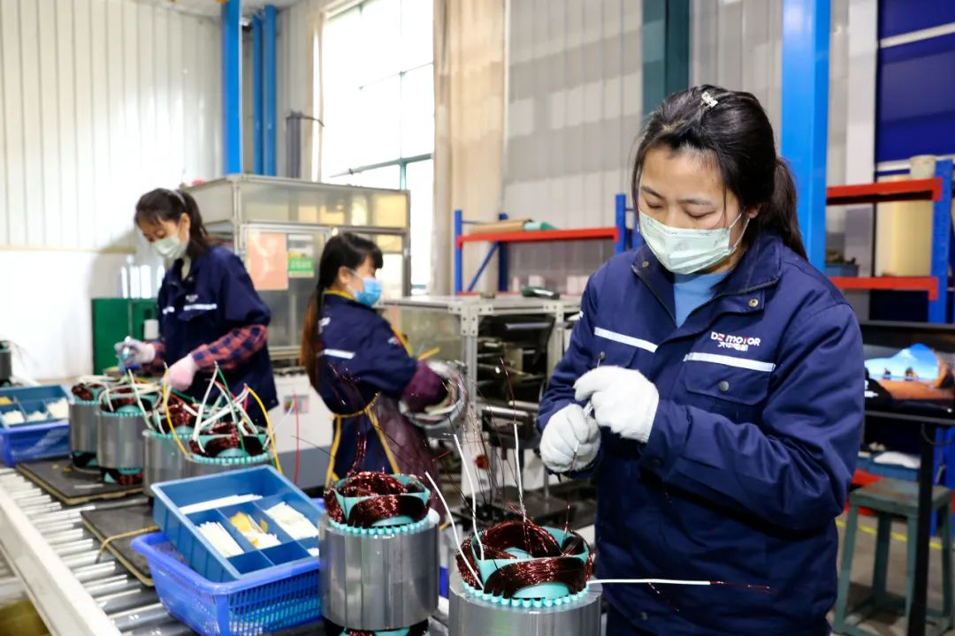

主管和监管部门希望推动民营企业搞创新、搞绿色、搞民生，让员工过有尊严的生活等，这些方向是对的，但推出的政策要求不能太激进，要让民营企业可以承受。

特别是受三年疫情的影响，需要给企业一个恢复期和喘息期。





**04**





**第四，支持民营经济发展，要让企业家放心创业、干出事业、成就伟业。**

我们经常听到政府对企业下指令时，口头禅是“既要、也要、还要”，既要转型创新，也要提高税率，还要赋能政治标准，要做全能企业。

我希望在对待企业上，有要求也要真帮忙，重点解决融资、招投标、市场准入等方面存在的问题，决不能挂在嘴边、停在纸面。

对政府作出的承诺，要坚决兑现到位，不开空头支票。



我特别认同前政协主席俞正声曾经说过的一段话，他说要尊重和保护企业家，把他们当朋友，经常和他们交谈，让企业家有安全感、荣誉感和归属感。

这些话不多，让人心很暖。

如果我们的各级政府和领导都有这样的胸怀包容民营企业，这样的心态爱护民营企业，真正把民营企业和企业家当成自己人，我相信，我们所有的企业家必定会与党同心同德，在中国式现代化的新进程中再创伟业，中国也一定可以出现伟大的企业和企业家。

**不念过去**

**END**

**不畏将来**



欢迎您投稿原创文章到简思智库，让您的声音被更多人听到



请长按下方二维码添加简思智库工作微信投稿。（或搜索添加微信ID：**GTT_CN**）









**感谢阅读，请关注我们，或点右下角“赞”和“在看”分享。**



### 精选留言

用户设置不下载评论